MEMORIA DE CÁLCULO ESTRUCTURAL
Pilote de cimentación profunda (Fase 5)
Proyecto: Estructurando · Fecha: 21/06/2026
Documento generado automáticamente. Revisión y firma por técnico competente.

1. Objeto y alcance
Cálculo de un pilote de hormigón armado bajo carga vertical y horizontal en cabeza. Se comprueban la capacidad axil geotécnica (EC7), el comportamiento lateral mediante el modelo de viga sobre muelles horizontales (módulo de balasto) y la sección de hormigón a flexo-compresión (EC2).

2. Datos
Parámetro | Valor
Pilote | Ø600 mm, L = 12.0 m, C30/37
Módulo de balasto horizontal kh | 15.0 MN/m³
Resistencias unitarias del terreno | fuste y punta según estudio geotécnico [confirmar]

3. Capacidad axil (EC7)
Parámetro | Valor
Resistencia por fuste R_s,k | 1357 kN
Resistencia por punta R_b,k | 707 kN
Resistencia de cálculo R_c,d | 1876 kN
Axil de cálculo N_Ed | 1665 kN
Aprovechamiento N_Ed/R_c,d | 89 %
Resultado EC7: CUMPLE.
R_c,d = R_s,k/γ_s + R_b,k/γ_b (γ = 1,10). Las resistencias unitarias del terreno proceden del estudio geotécnico. [confirmar AN / enfoque de cálculo]

4. Comportamiento lateral (viga sobre muelles)
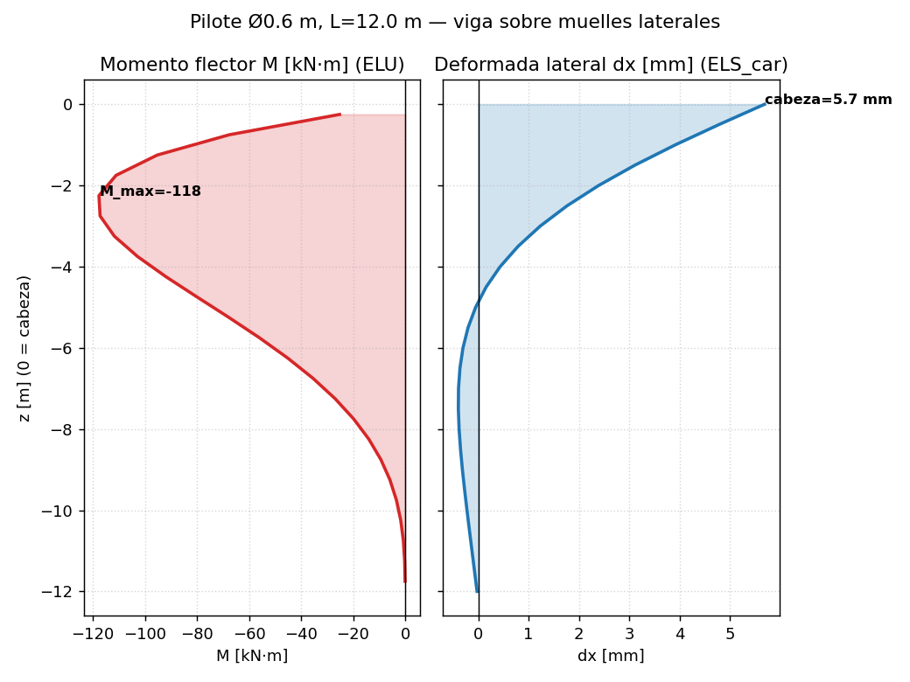
Figura 1. Momento flector y deformada lateral en profundidad.
Parámetro | Valor
Momento flector máximo M_Ed | 118 kN·m
Cortante máximo V_Ed | 101 kN
Flecha en cabeza | 5.7 mm ≤ 10 mm (57 %)
Resultado lateral: flecha de cabeza dentro del límite de servicio.

5. Sección de hormigón (EC2, flexo-compresión)
Parámetro | Valor
Excentricidad e/D | 0.11800000000000001 (e = 71 mm)
Armadura mínima (EN 1536) | 14.1 cm² (0,5 % A_c)
Capacidad axil N_Rd | 6270 kN (aprov. 27 %)
Capacidad a flexión M_Rd | 547 kN·m (aprov. 22 %)
La sección trabaja a flexo-compresión con excentricidad reducida; la armadura la fija la cuantía mínima de pilotes. La capacidad N-M se evalúa de forma simplificada; el diagrama de interacción completo la refina.

6. Conclusiones
El pilote Ø600 mm de 12.0 m CUMPLE: capacidad axil EC7 al 89 %, flecha lateral de cabeza al 57 % del límite, y la sección a flexo-compresión cubierta con la armadura mínima (14.1 cm²). El modelo lateral de viga sobre muelles cierra el equilibrio con error nulo. Resultados de predimensionado.
Limitaciones: capacidad axil y comportamiento lateral desacoplados (predimensionado); balasto y resistencias unitarias del estudio geotécnico; no se incluye rozamiento negativo, efecto grupo, ni P-Δ; el encepado se calcula por bielas y tirantes (módulo aparte). Revisión y firma por técnico competente.

